**муниципальное казенное дошкольное образовательное учреждение-**

**детский сад № 7 г. Татарска**

**Сценарий совместного**

**спортивно – музыкального квеста**

**для родителей и детей**

**старшей, подготовительной групп**

**посвященный 23 февраля**

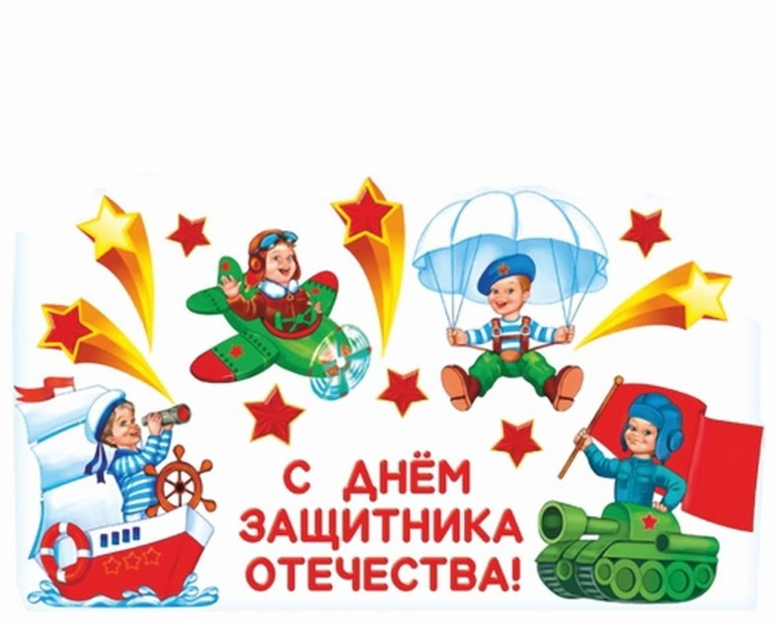

Выполнила:

Волосская С.Ю.-

музыкальный руководитель

**2020г.**

**Сценарий совместного спортивно – музыкального квеста**

**для родителей и детей старшей, подготовительной групп**

**посвященный 23 февраля**

**Цель:** доставить детям радость от совместного участия с родителями в праздничном мероприятии с помощью двигательной, музыкальной, и познавательной деятельности.

**Задачи:**  
- проявление творческого начала, интеллектуальных возможностей и индивидуальных физических качеств;  
- воспитывать патриотическое отношение к Российской Армии;  
- пропагандировать здоровый образ жизни.  
- воспитывать интерес к активному отдыху.

**Ход**

**1. Дети заходят в зал под маршевую музыку.**  
**Ведущий:** Уважаемые гости! Дорогие дети!  
День защитника отечества традиционно отмечается в нашей стране 23 февраля. На этот праздник поздравляют всех мужчин: ветеранов, людей, которые несут военную службу, пап, мальчиков. Поздравляют абсолютно всех защитников, будь то моряки, сухопутные войска или лётчики. Наше торжественное мероприятие, посвященное Дню защитника Отечества, разрешите считать открытым!  
**2. Звучит гимн России.**

**1 ребенок** Этот праздник очень важный,  
 Отмечаем в феврале –  
 Праздник воинов отважных,  
 Праздник мира на земле!  
**2 ребенок**От войны спасал планету  
 Нашей Армии солдат,  
 Всем героям шлют приветы  
 Сотни маленьких ребят.  
**3 ребенок** Наша любимая Родина  
 Будем тебя охранять  
 Мы никому не позволим  
 Землю свою обижать.  
**4 ребёнок** Спешит весна, конец зиме,  
 И папы наши в сборе все.  
 Подарим песню папам мы  
 Пусть будут счастливы они!

**3. Песня «Бравые солдаты» - старшая группа  
Ведущий:** Безусловно, на сегодняшний день Российская армия представляет большую мощь и силу. На вооружении нашей армии находятся самое современное, высоко технологичное оружие, техника, локационные установки, которые в любой момент могут обнаружить врага, как с земли, с воздуха, так и из космоса и под водой.

Большое количество молодых людей с гордостью служат в Российской армии в разных родах войск. На ровне с мужчинами военную службу проходят девушки и женщины.

Сейчас в этом зале будут проведены веселые учения, в которых примут участие не только мальчики и их папы, но и девочки с мамами. Преодолевать трудности всегда легче когда с тобой рядом семья.

*Пришло время представить наши команды (команды строятся).*Семья

Мама:

Папа:

Ребенок:

Семья

Мама:

Папа:

Ребенок:

Семья

Мама:

Папа:

Ребенок:

Семья

Мама:

Папа:

Ребенок:

Оценивать силу, сноровку, выносливость будет многоуважаемое жюри наши военоначальники: __________________________________________________

__________________________________________________________________

__________________________________________________________________

__________________________________________________________________

**Ведущий:** Все знаете, что утро защитника начинается с разминки. Вы готовы для разминки? Тогда начинаем.

Команды и все дети выстраиваются в колонны.

**4. Выполняется разминка под песню «Наша Армия»**

**Ведущий:** I **Эстафета «Пограничники»**

**5.** Пограничники охраняют наши границы. Следят за тем, чтоб ни кто не нарушал их. Нашим командам предстоит, не нарушая приграничную полосу осмотреть её. (Стоя на скамье – наклоны вперед 3-5 раз).

**6. II. Эстафета «Артиллеристы»**

Задача: сбить вражеские самолеты, чтобы они не бомбили города.

 Почувствуйте   себя героями *(вражеский самолет из бумаги  подвешен в середине обруча, снаряды – тенисные мячи)*

**Ведущий:** Предлагаю немого отдохнуть, посмотреть танец в исполнении мальчиков подготовительной группы.

**7. Танец «ВДВ с неба привет»**

**Ведущий:** Защитник Отечества – звание гордое  
 Его все мальчишки готовы носить,  
 Но нужно быть смелым, выносливым, твёрдым,  
 Со спортом для этого нужно дружить.

**8. III. Эстафета «Силачи»**

**а) Отжимание (4 р.- девочки и мамы; 7р. – мальчики и папы)**

**б) Поднимание туловища (18р.- девочки и мамы; 21р. – мальчики и папы)**

**Ведущий:** А теперь предлагаю ещё одну минутку отдыха - привал.

**9. Танец «Пилоты» (мальчики старшая группа).**

**Ведущий: Игра со зрителями «Зарядка для ума»** (по очереди дети отвечают на вопросы)

От страны своей вдали  
Ходят в море... (корабли)

Льды морские расколол  
 Острым носом... (ледокол)

Кто там вырулил на взлет?  
Реактивный... (самолет)

К звездам мчится птица эта,  
 Обгоняет звук... (ракета)

Без разгона ввысь взлетаю,  
Стрекозу напоминаю.  
Отправляется в полет  
Наш российский... (вертолет)

Хожу в железном панцире,  
 Бронею весь обшитый.  
 Стреляю я снарядами,  
 Я очень грозный с виду... (танк)

Под водой железный кит,  
Днем и ночью кит не спит.  
Днем и ночью под водой  
Охраняет мой покой. (Подводная лодка.)

Чудо-птица, алый хвост,  
 Прилетела в стаю звезд.  
 Наш народ построил эту  
 Межпланетную... (ракету)

«Танком управляет...» (танкист)  
«Из пушки стреляет...» (артиллерист)  
«За штурвалом самолета сидит...» (лётчик)  
«Из пулемета строчит...» (пулемётчик)  
«В разведку ходит...» (разведчик)  
«Границу охраняет...» (пограничник)  
«На подводной лодке несет службу...» (подводник)  
«С парашютом прыгает...» (парашютист)  
«На кораблях служат...» (моряки)

**Ведущий:** Молодцы, ребята, справились с таким не простым заданием! Вы очень хорошо знаете профессии военных! А сейчас а я приглашаю на следующую эстафету наши уважаемые семьи.

**10. IV. Эстафета «Переправа».**

**Звучит сигнал тревоги, нужно построится и сделать, прыжок как можно дальше.**

**Ведущий:** И в заключении последняя эстафета.

**11.V. Эстафета** Боевая тревога"

По сигналу "Боевая тревога" член каждой команды, стоящий в колонне первым, бежит до стула, где лежит флаг возвращается к месту **старта** и передает его как эстафету следующему участнику. Второй член команды бежит к стулу и оставляет на нем флаг и т. д. Побеждает команда, члены которой быстрее прошли эстафету.

**Ведущий:** Итак, задача была не простая, но наши семьи смогли с ней справится. А сейчас, пока военаначальники подводят итоги я предлагаю помериться силушкой богатырской наших болельщиков.  
**12. VI. Эстафета «Перетягивание каната» (по очереди старшая группа и подготовительная)**

**Жюри оглашают результаты.**

**13. Проходит награждение  
Ведущий:** Я абсолютно, согласна, с нашими военачальниками. Сегодня мы увидели выдающихся ребят, которые готовы защищать своё Отечество, придя на смену старшему поколению. Все достойно справились с трудными испытаниями.

**1 ребенок:**Вот и кончился наш праздник и  
 И желаем на прощанье  
 Всем здоровье укреплять.   
 Мышцы крепче накачать.

**2 ребенок:**Телевизор не смотреть,   
 Больше с гирями потеть  
 На диване не лежать,   
 На скакалочке скакать.

**3 ребенок:**Папам всем мы пожелаем   
 Не стареть и не болеть,  
 Больше спортом заниматься,   
 Чувство юмора иметь.

**Ведущая:** Праздник наш заканчивается,

Мир на земле продолжается.

Дружно скажем детвора

Нашей армии …

**Все вместе.** Ура! Ура! Ура!

Мы поздравляем всех сильных, благородных, смелых мужчин, всех кто служил в армии, а также вас мальчики, кто будет в ней служить и нас защищать.

**14. Песня - танец «Будущий солдат» (подготовительная группа)**